新闻稿
Swissbit EM-30：工业级3D-NAND e.MMC-5.1 BGA
稳健、可靠且经济的适用于嵌入式应用的存储设备
布龙施霍芬，瑞士 2021年06月08日——Swissbit推出了使用e.MMC-5.1标准接口的EM-30设备，扩充了该公司小型存储解决方案产品线。该BGA封装将先进的控制器与工业级3D-NAND和固件结合在了一起，适用于最严苛的应用。EM-30的容量从16GB到256GB不等，与以前的2D-NAND解决方案相比，可节省大量成本。适用的应用包括嵌入式系统、POS / POI终端、工厂自动化、路由器和交换机、物联网（IoT）和医疗系统解决方案。
EM-30产品系列符合e.MMC-5.1规范，并且具有完全的向下兼容性。这是一个成熟标准，因此集成非常方便。该产品系列支持的温度范围为-40至+85°C，非常适合最为重要的嵌入式应用。EM-30具有高达300 MB/s的读取速度和230 MB/s的写入速度，并且读取和写入随机访问达到39K IOPS和41K IOPS，达到了SATA SSD的性能，但尺寸要求和成本都显著降低。
数据刷新和可靠性
与普通尺寸的SSD类似，EM-30的固件支持对如启动分区的只读区域进行自动后台数据刷新。此功能与强大的纠错功能相结合，可确保即使长时间处于高温环境中，未访问的数据也始终保持极高的可靠性。
另一个特殊功能是提高了在突然断电的情况下保护数据不被损坏的能力，这不仅会发生在供电不稳定的区域，对于需要随时挪动的医疗设备和嵌入式系统而言更是家常便饭。
面向未来的解决方案
这一全新e.MMC产品线的定位是满足嵌入式系统及其新芯片组不断增长的需求，而嵌入式系统及新芯片组通常需要超小型、具有抗振动能力的外壳以及不断提高的数据存储容量。Swissbit AG存储解决方案总经理Roger Griesemer解释道，通过对Extended Lifetime Monitoring的支持与未来可能出现的不会丢失数据且能够在实际使用环境中进行的固件更新相结合，再加上Swissbit可靠的使用寿命，使全新的EM-30系列成为我们为客户提供的面向未来的解决方案。
可预测的使用寿命
该器件采用了间距为0.5mm的11.5x13mm尺寸的BGA153封装，也有间距为1mm的BGA100封装可供选择。对于焊接的元器件，了解实际条件下的预期使用寿命非常重要。EM-30可以通过正常的方式访问e.MMC的寄存器来查询写周期消耗和内部资源的详细信息，而无需特殊的访问方法或安装驱动程序。此功能甚至超越了e.MMC标准，能够可靠地预测实际使用寿命。
灵活的配置
用户可以将EM-30设备分为数个TLC和pSLC（增强可靠性）的区域，以将只读区域与需要经常写入的分区有效分开。如果需要耐用性最佳的NAND，Swissbit也提供预配置为100％ pSLC的EM-36型号。它们的可用容量在5到80 GB之间。

可用图片
下列图片可以从网上下载到打印质量的原图： http://www.htcm.de/kk/swissbit
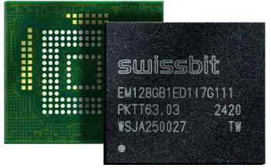  图片来源: Swissbit  超越标准：  Swissbit EM-30 e.MMC-5.1 | 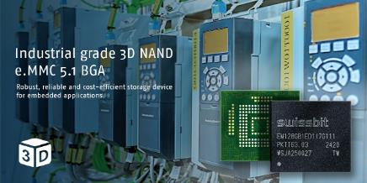  图片来源: Swissbit  Swissbit的e.MMC-5.1存储解决方案EM-30适用于嵌入式系统应用。

关于 Swissbit
Swissbit AG是欧洲唯一一家满足苛刻应用需求的存储和嵌入式IoT解决方案的独立制造商。Swissbit通过融合其在存储和嵌入式IoT技术方面的独特能力与先进的封装技术，帮助我们的客户实现可靠地存储和保护工业、网络通信、汽车、医疗和金融应用，以及整个物联网（IoT）中的数据。
Swissbit开发和制造具有长期可用性，高可靠性和定制优化功能的真正的“德国制造”工业存储和安全产品。
Swissbit的存储产品包括PCIe和SATA接口的SSD，例如Msata、Slim SATA、CFast™、M.2和2.5英寸SSD、CompactFlash、USB闪存驱动器、SD、micro SD存储卡以及如e.MMC的管理型NAND BGA；安全产品也有针对不同应用的版本，例如USB闪存驱动器、SD和micro SD存储卡。
Swissbit成立于2001年，在瑞士、德国、美国、日本和台湾设有办事处。Swissbit拥有Swissbit®和Hyperstone®注册商标。自2020年以来，独立投资公司Ardian持有该公司的多数股权以支持其发展。
更多信息，请访问：www.swissbit.com
新闻代理联系人：
miXim Ltd.
Davey Dang
邮箱：davey@miximpr.cn

